**№ 1**

Для определения скорости игрушечного поезда, который работает на батарейках, достаточно иметь... 1) Весы; 2) мензурку; 3) линейку; 4) часы; 5) микрометр; 6) ареометр.

1 и 2

2 и 3

3 и 4

4 и 5

5 и 6

**№ 2**

Переведите в СИ: 150 000 мг (миллиграмм).

150 г

15 г

1,5 кг

0,15 кг

**№ 3**

Цена деления мензурки, изображённой на рисунке, равна:

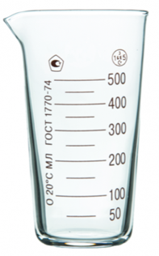

500 мл

100 мл

50 мл

50 л

**№ 4**

В мензурках находится вода.  
Какой объём воды будет в первой мензурке, если в неё перелить пятую часть воды из второй мензурки и половину воды из третьей мензурки?

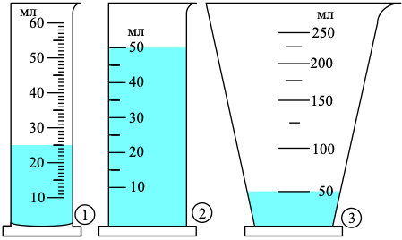

60 мл

55 мл

55 мл

невозможно определить, потому что вода выльется из мензурки

**№ 5**

Три шестёренки зацеплены зубьями между собой, как показано на рисунке, и могут вращаться вокруг закрепленных осей.

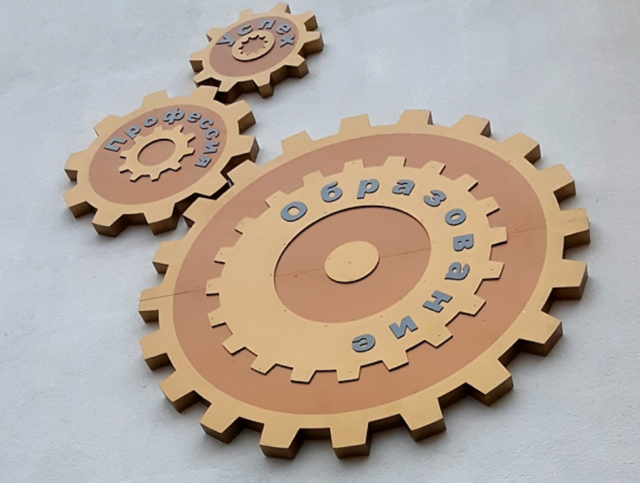

1) Куда вращается нижняя («образование») шестеренка, если верхняя («успех») вращается по часовой стрелке?



По часовой стрелке



Против часовой стрелки

2) Сколько оборотов в день делает нижняя шестерня («образование»), если известно, что верхняя («успех») делает 28 оборотов в неделю?

**№ 6**

Из пункта А почтальон Печкин выехал на велосипеде в 12:00, направляясь в пункт Б. Одновременно с ним из пункта Б выехал на самокате дядя Фёдор, направляясь в пункт А. Впоследствии почтальон Печкин рассказывал, что в 12:30 встретил дядю Фёдора. Дядя Фёдор же вспоминал, что прибыл в пункт А в 13:15.  
Что показывали часы почтальона Печкина, когда он добрался до пункта Б?  
Считайте, что почтальон Печкин и дядя Фёдор двигались с постоянными скоростями.  
В качестве ответа запишите отдельно два числа – число часов (от 0 до 23) и целое число минут (от 0 до 59).

**№ 7**

Дядя Вася хочет полностью наполнить две стоящие рядом бочки водой, не пролив её на землю. Он кладёт шланг в меньшую бочку, идёт к крану, открывает его и возвращается назад. После возвращения он ждёт 15 секунд, пока бочка заполнится, и перекладывает шланг в другую бочку. Подождав еще 2 минуты, дядя Вася возвращается к крану и закрывает его.  
Чему равно расстояние от бочек до крана, если дядя Вася ходит со скоростью 1 м/с, а вторая бочка по объёму вчетверо больше первой? Ответ выразите в м, округлите до целого числа.

**№ 8**

На рисунке изображён мерный стакан с двумя шкалами.

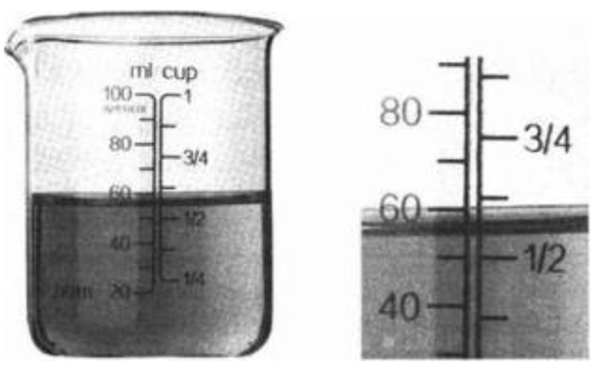

Левая шкала измеряет объём жидкости в миллилитрах (ml), правая в – «чашках» (cup).

1)Чему равна цена деления левой шкалы? Ответ выразите в мл, округлите до целого числа.

2) Чему равна цена деления правой шкалы? Ответ выразите в «чашках», округлите до тысячных.

3) Найдите, чему равно расстояние между двумя ближайшими рисками на правой шкале, если на левой оно равно 1 см. Ответ выразите в мм, округлите до десятых.